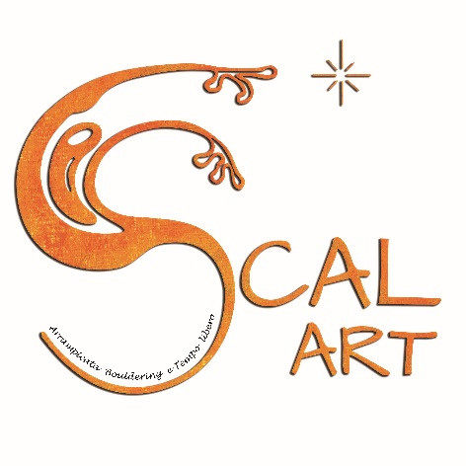

ScalArt anche quest’anno ha il piacere di organizzare, nell’ambito del circuito arrampicafest, una tappa del BLOC’a GoGo.
Questa tappa viene intesa come un momento di sport e festa che attiri bambini e adulti giovani e meno giovani desiderosi di incontrarsi per condividere un avvenimento sportivo alla portata di tutti.
Lo scorso anno l’evento ha avuto grande successo con circa 98 partecipanti tra adulti e bambini.
In Sicilia, verrà organizzata una tappa a Palermo il 2 Dicembre presso la ssdrl ScalArt e una seconda tappa a Siracusa presso la palestra gestita dll’associazione sportiva Gruppo Roccia Siracusa.
ScalArt prevede di tracciare dei Boulder di Gara per bambini e per adulti e alla fine della manifestazione organizzerà una premiazione con gadget per tutti i piccoli partecipanti e una premiazione per i primi, secondi e terzi posti.
La quota di partecipazione prevista è di 10 Euro.
L’evento si articolerà su una giornata nel modo seguente:
Ore 15-16.00 Categorie U8 U10
Ore 16:30-18.00 Categorie U12 U14
Ore 18:00-20.00 Categorie U16 U18 U20 e Senior
A seguire finale.
Il calcolo dei punteggi verrà fatto seguendo il regolamento della modalità raduno.

